Неделя психологии в МБОУ «СШ №11» с 17.10.2022г. по 21.10.2022г.
В рамках «Недели психологии-2022» в МБОУ «СШ 11» проведены мероприятия, направленные на развитие и коррекцию межличностных отношений в классах, усиление образа-Я, самооценки, компетентность в науке «психологии», также исключение негативных факторов, причиняющих вред адаптации и учебной успеваемости.
Неделя психологии – общешкольное мероприятие, которое проводится в течение недели и предполагает участие всех участников общеобразовательного процесса — обучающихся, учителей и родителей.
Цель: создание условий для формирования психологической культуры обучающихся, содействие сохранению, укреплению психологического здоровья обучающихся.
Задачи:
- формирование представлений о важности психологической науки как одной из составляющих наук о человеке;
- содействие развитию личности школьников;
- повышение психологической компетентности учащихся, педагогов, родителей;
- повышение уровня доверия между всеми участниками образовательного процесса.

ФОТООТЧЕТ «НЕДЕЛИ ПСИХОЛОГИИ-2022» В МБОУ «СШ №11»
1. Классные часы в рамках «Разговоры о важном»
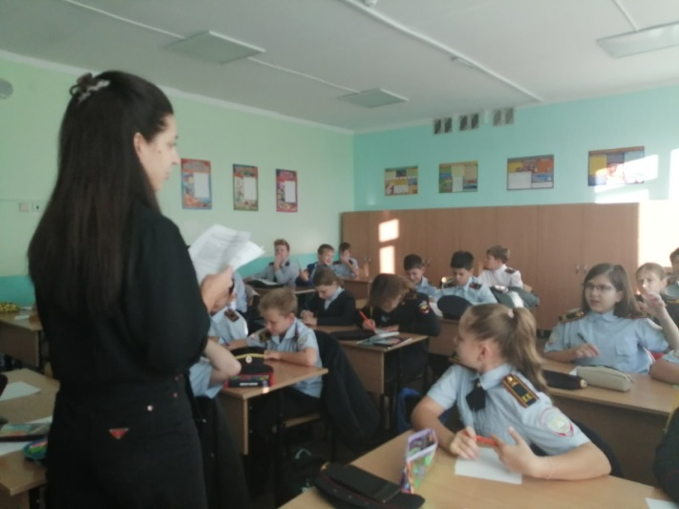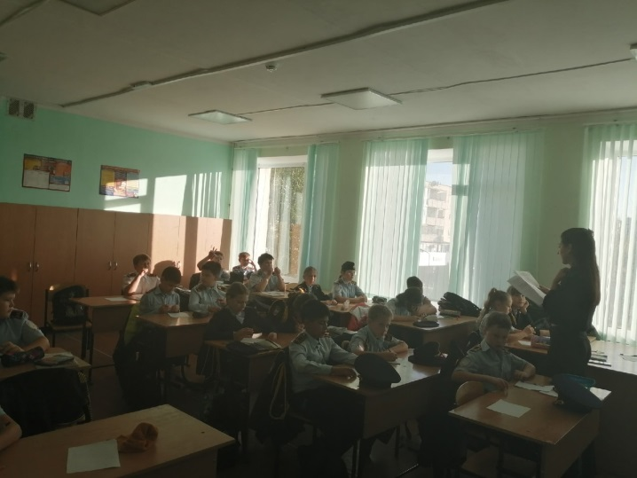
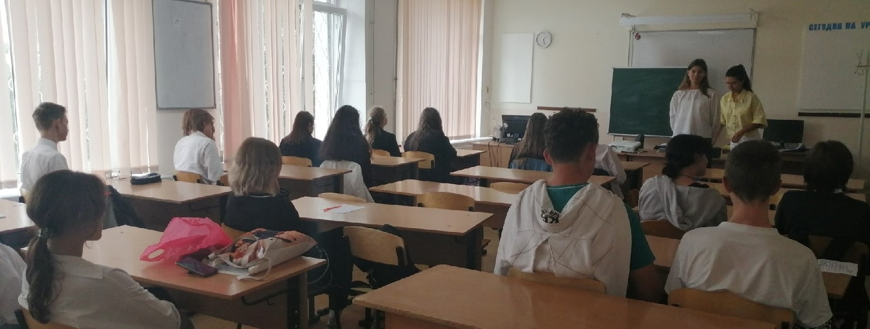
2. Психологический тренинг на групповое сплочение
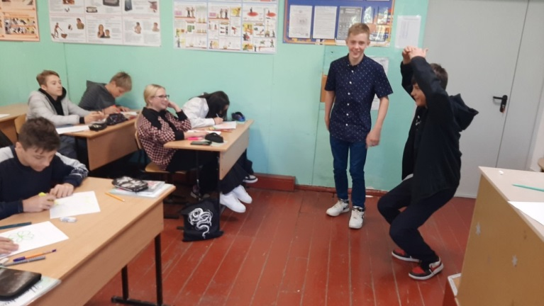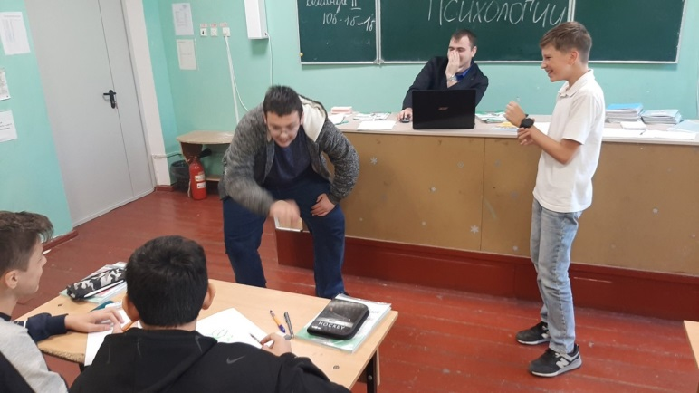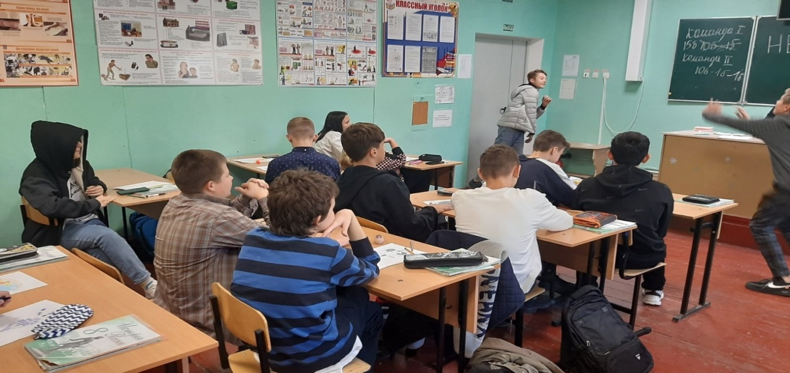
3. Выставка рисунков «Герб имени» (задание по тренингу)
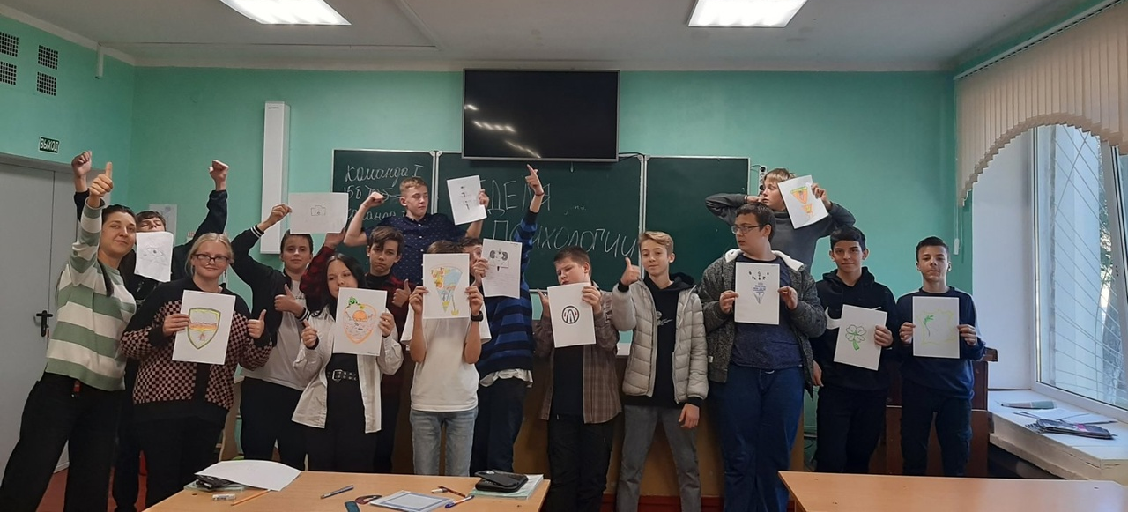

4. Психологический квест «Познай себя»
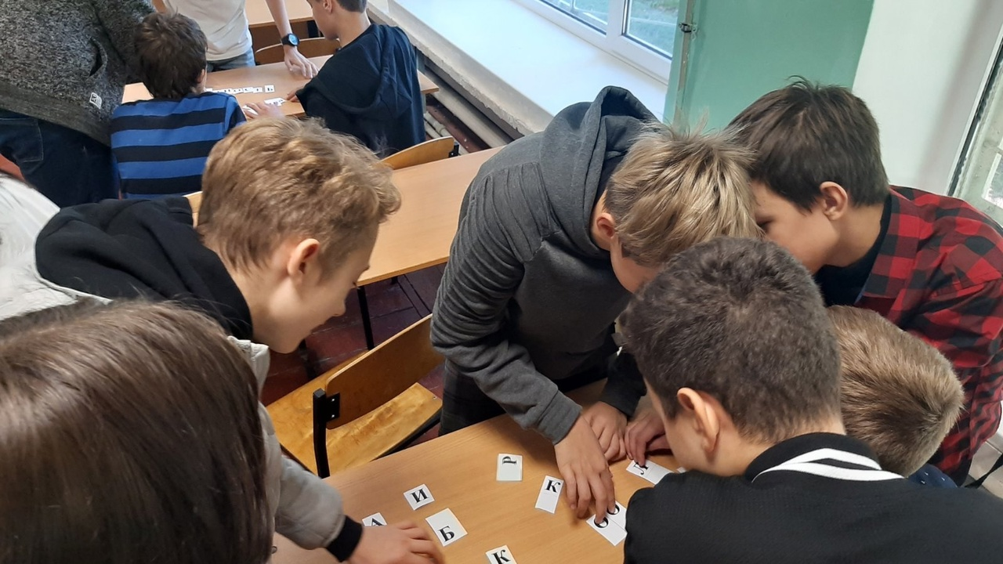
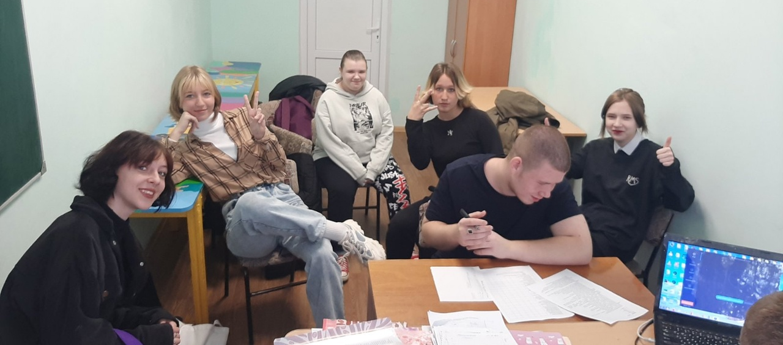
5. Тренинговое занятие «Настоящая дружба»
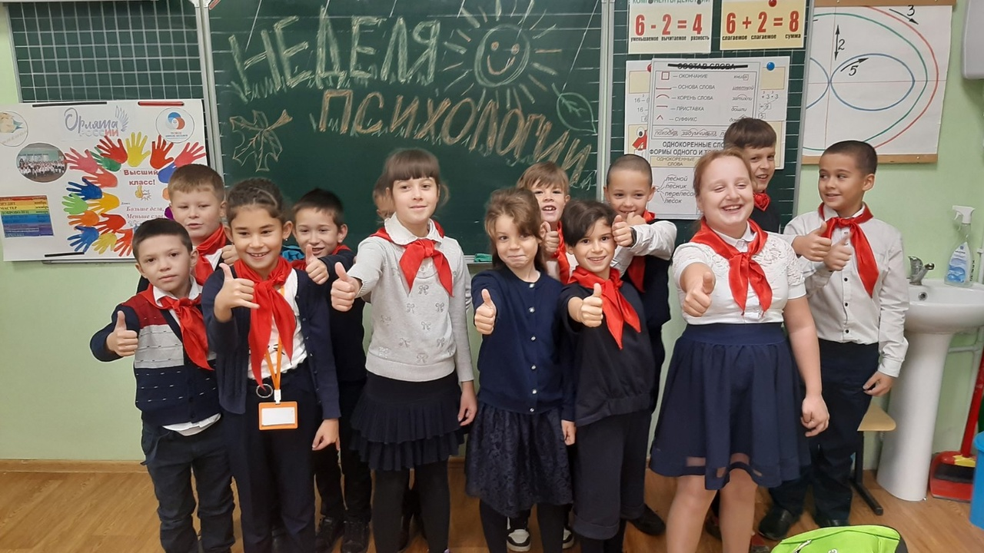
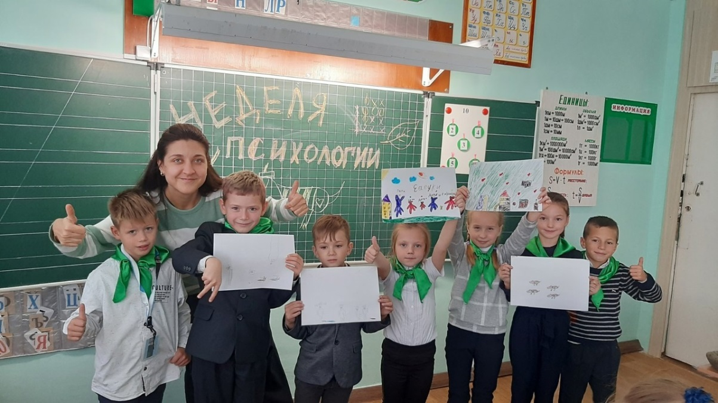

6. Выставка рисунков «Семья животных» (по тренингу)
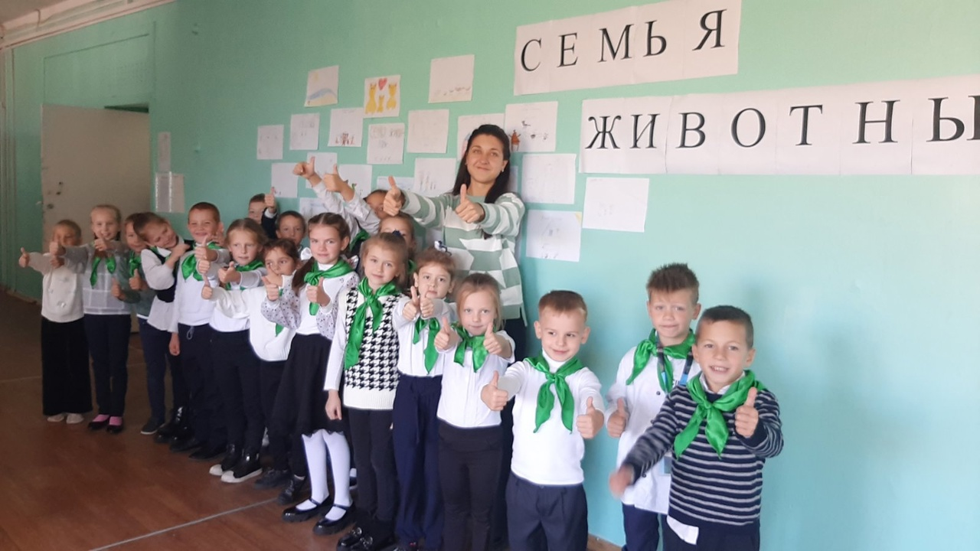
7. Индивидуальное и групповое консультирование для родителей учащихся в период адаптации
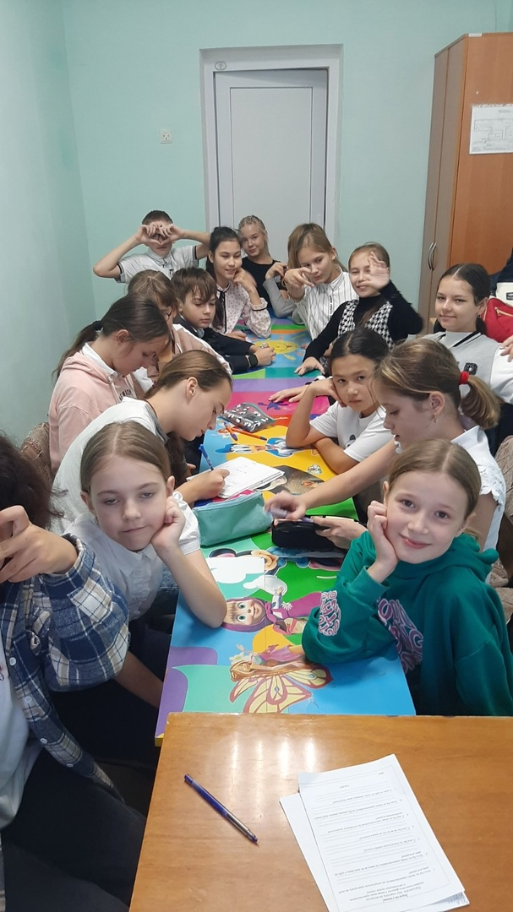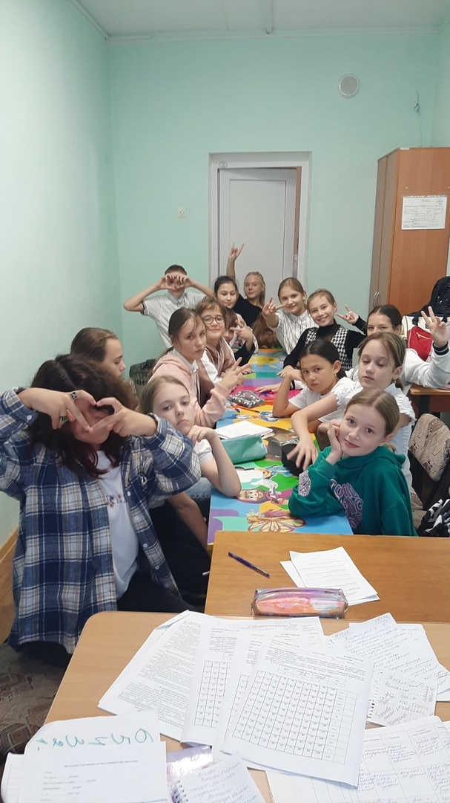
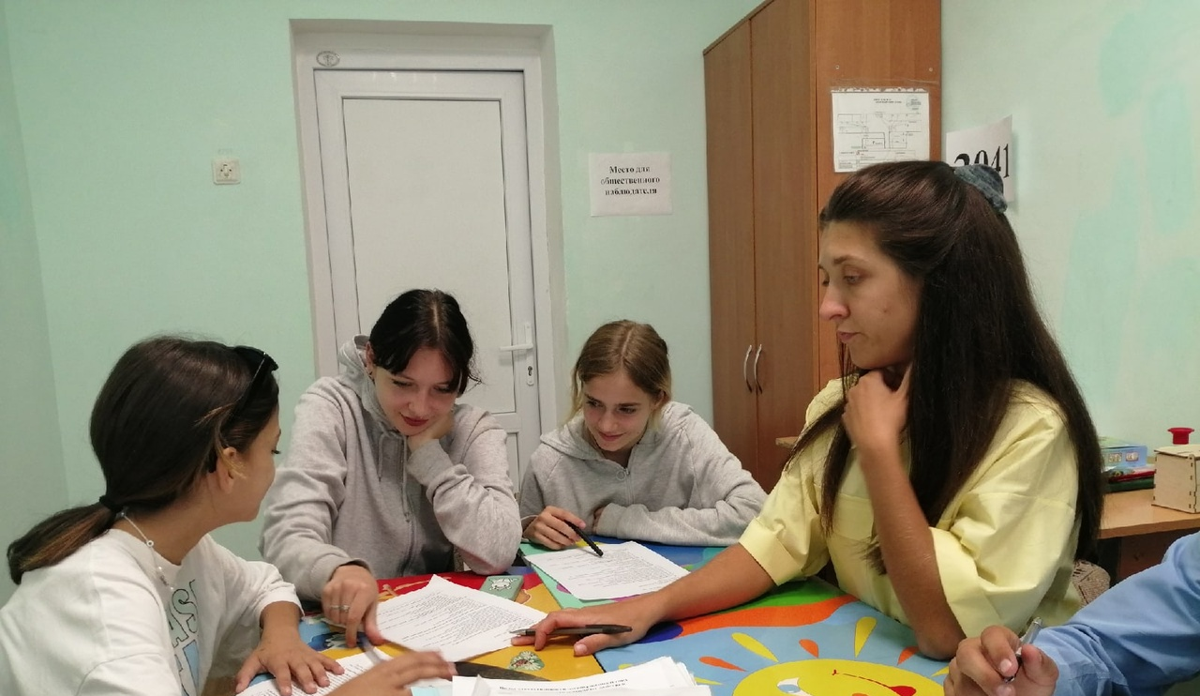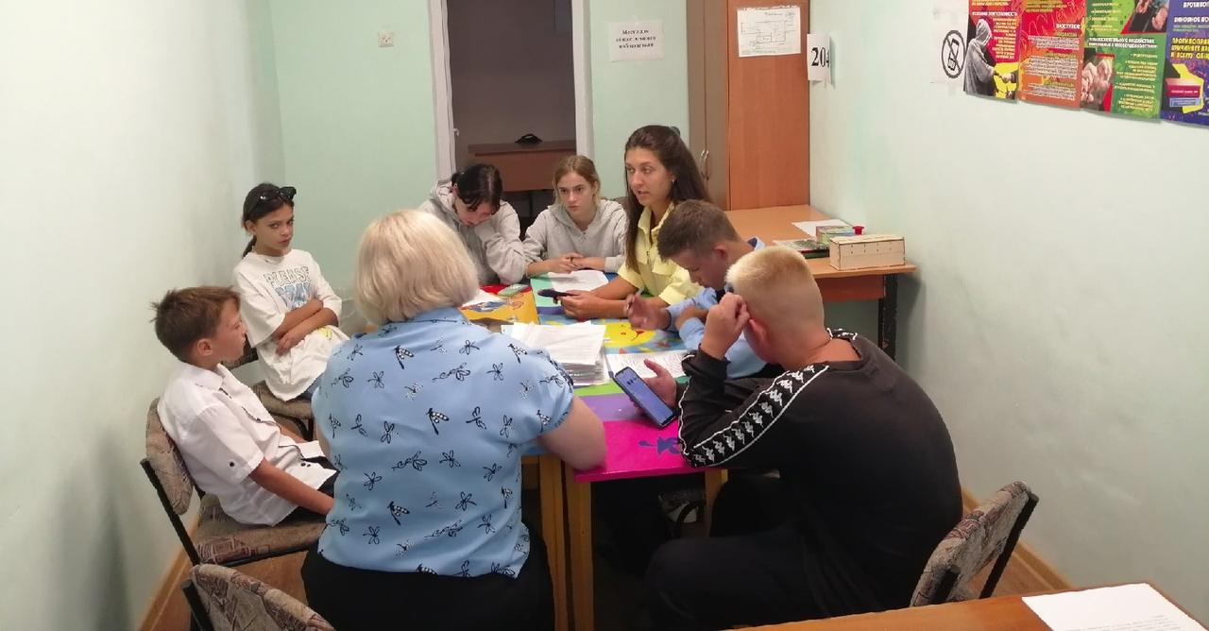

8. Тренинг «Я такой»
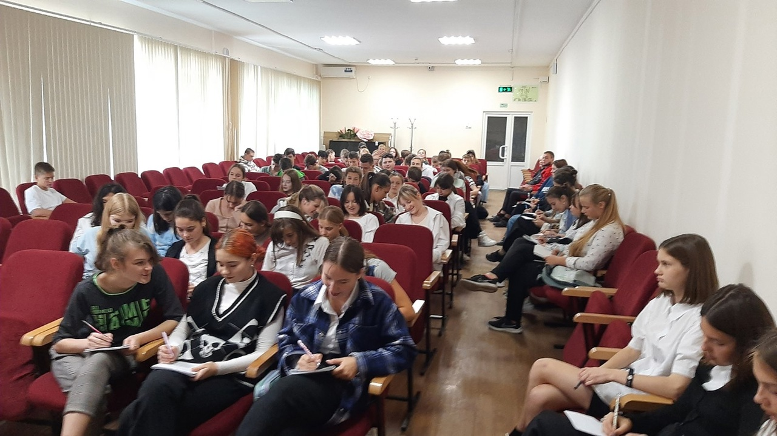
9. Родительские собрания по программе обучения родителей основам психолого-педагогическим знаниям
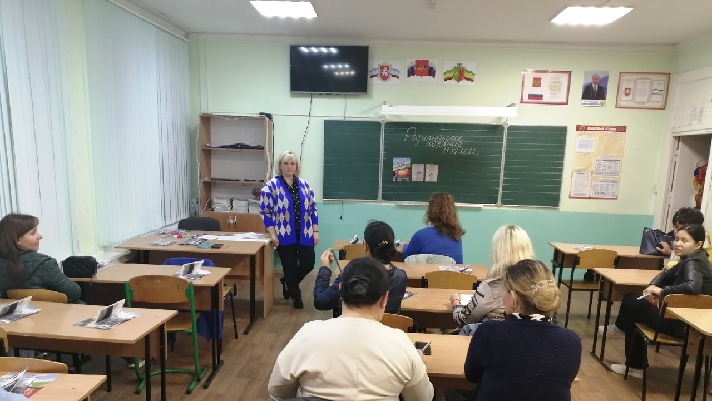

10. Классные часы «Традиционные семейные ценности», «Сохранение семейных ценностей и традиций»
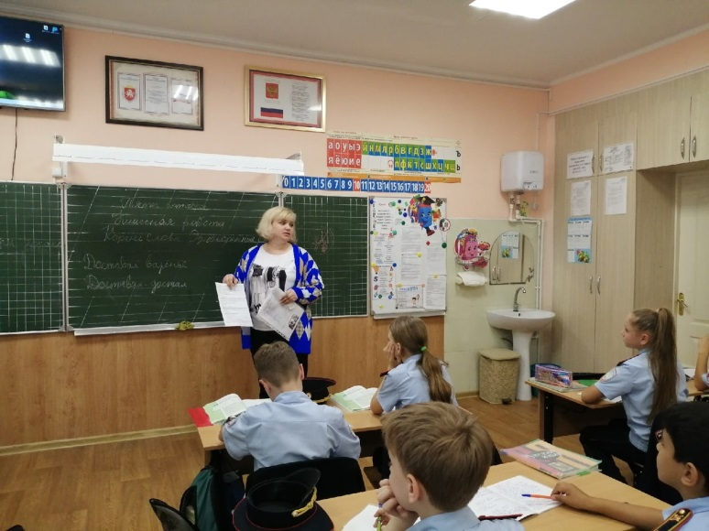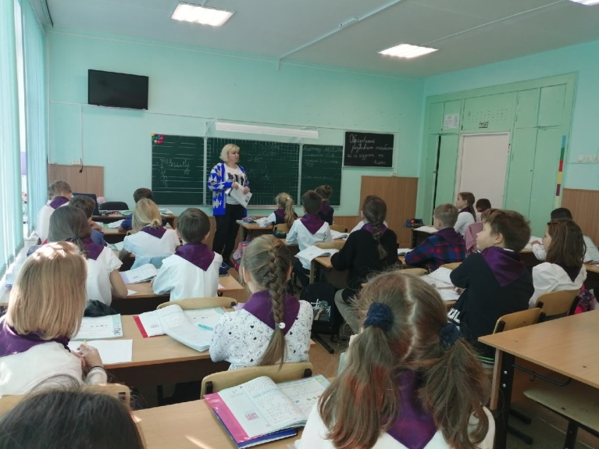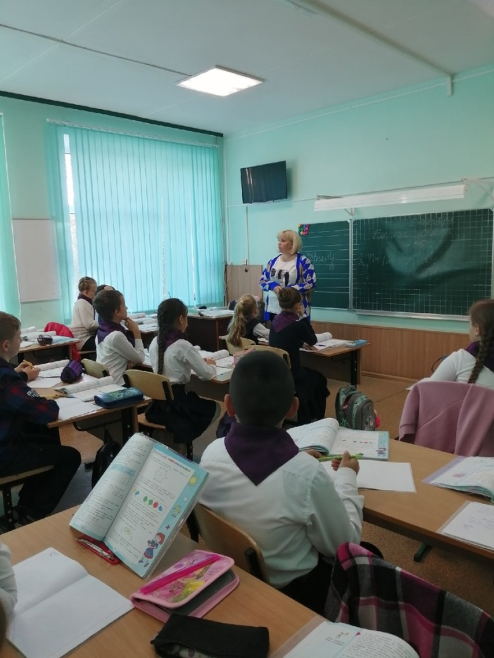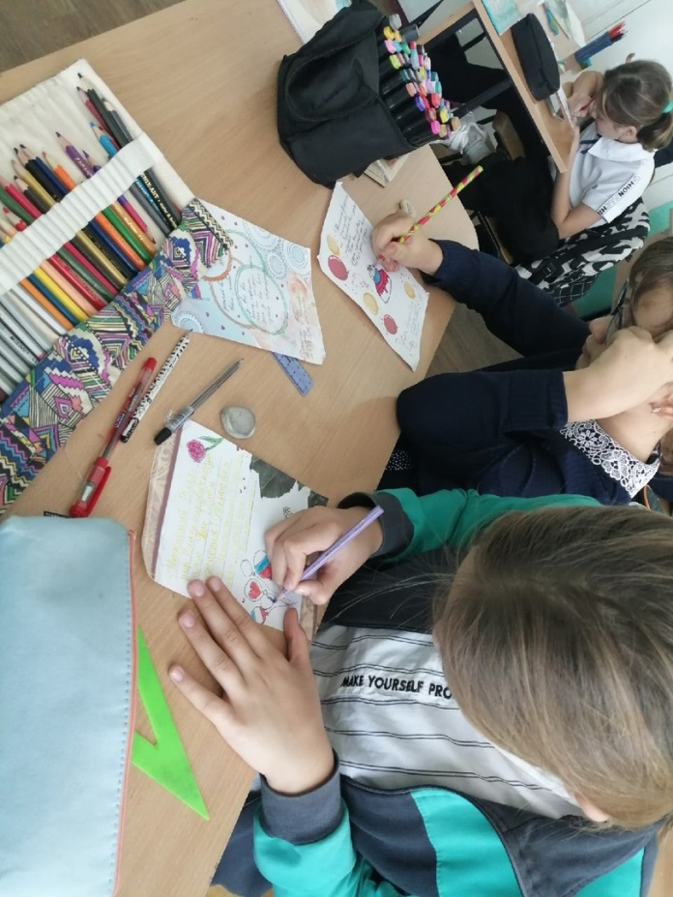

11. Киноклуб «Песенка мышонка»
